Муниципальное бюджетное дошкольное образовательное учреждение детский сад комбинированного вида № 8 «Светлячок»
Паспорт логопедического кабинета
Учитель – логопед: Евсюкова Юлия Александровна.
Образование: высшее, в 2002 году окончила Красноярский государственный педагогический университет.
Специальность по диплому: олигофренопедагог, логопед по специальности «Олигофренопедагогика» с дополнительной специальностью «Логопедия».
Стаж педагогической работы: 24 года.
Первая квалификационная категория присвоена в 2017 году.
Год следующей квалификации: 2022 год.

Общие сведения о кабинете:
Общая площадь логопедического кабинета:9 м.кв.
Освещенность: естественное (окно 1шт.), искусственное – верхний свет (1 лампа), подсветка над зеркалом (1 лампа).

Оснащение кабинета:
1. Настенное зеркало – 1 шт.
2. Зеркала для индивидуальной работы — 10 шт.
3. Столы для детей – 2 шт.
4. Стулья детские – 3 шт.
5. Скамейки детские – 2 шт.
6. Стол для логопеда – 1 шт.
7. Стулья для взрослых – 2 шт.
8. Стеллажи для пособий – 2 шт.
9. Шкаф для одежды – 1 шт.

Документация:
1. Инструкция по технике безопасности учителя – логопеда.
2. Инструкция по охране труда.
3. Папка с документацией на каждого ребенка.
4. Тетрадь учета индивидуальной работы логопеда с детьми.
5. Тетрадь учета индивидуальной работы с детьми с ОВЗ.
6. Документация по ППк.
7. Адаптированная основная образовательная программа дошкольного образования для детей с тяжелыми нарушениями речи (старшая группа)
8. Адаптированная основная образовательная программа дошкольного образования для детей с тяжелыми нарушениями речи (подготовительная группа)
9. Документация учета работы учителя – логопеда на консультационном пункте.

График работы логопедического кабинета
На 2021 – 2022гг.
В логопедическом кабинете проводятся индивидуальные и подгрупповые занятия с детьми 5 – 7 лет.

Понедельник | Вторник | Среда | Четверг | Пятница
8.00 – 9.00  Подготовка к занятиям  10.20 - 12.00  Индивидуальные занятия  13.00 – 15.00  Оформление документации, работа на консультационном пункте, работа со специалистами ДОУ.  16.30 – 17.00  работа с родителями | 8.00 – 9.00  Подготовка к занятиям  10.20 - 12.00  Индивидуальные занятия  13.00 – 15.00  Оформление документации, работа на консультационном пункте, работа со специалистами ДОУ.  15.00 – 16.40  Подгрупповая работа  16.40 – 17.00  Работа с родителями | 8.00 – 9.00  Подготовка к занятиям  9.30 – 10.20  Работа с детьми с ОВЗ  10.20 - 12.00  Индивидуальные занятия  13.00 – 15.00  Оформление документации, работа на консультационном пункте, работа со специалистами ДОУ.  15.00 – 16.40  Подгрупповая работа  16.40 – 17.00  Работа с родителями | 8.00 – 9.00  Подготовка к занятиям  9.30 – 10.20  Работа с детьми с ОВЗ  10.20 - 12.00  Индивидуальные занятия  13.00 – 15.00  Оформление документации, работа на консультационном пункте, работа со специалистами ДОУ.  15.00 – 16.40  Подгрупповая работа  16.40 – 17.00  Работа с родителями | 8.00 – 9.00  Подготовка к занятиям  10.20 - 12.00  Индивидуальные занятия  13.00 – 15.00  Оформление документации, работа на консультационном пункте, работа со специалистами ДОУ.  15.00 – 16.20  Подгрупповая работа  16.20 – 17.00  Работа с родителями

Помещение кабинета условно поделено на центры:

Центр с зеркалом для коррекции звукопроизношения « Будем говорить правильно»
В нем находится зеркало, перед которым проводится значительная часть работы, требующая зрительного контроля ребёнка (артикуляционные и мимические упражнения, постановка звуков и их первичная автоматизация). Кассы букв, слогов, абаки, звуковые линейки, символы звуков, буквенный конструктор, рабочие альбомы с артикуляционными упражнениями и соответствующим занимательным материалом, чётки из бусинок для формирования размеренного темпа речи и развития моторной координации, дидактические игры, дыхательные тренажеры.
Для индивидуальной работы имеются: одноразовые шпатели, вата, салфетки, перчатки, спирт.

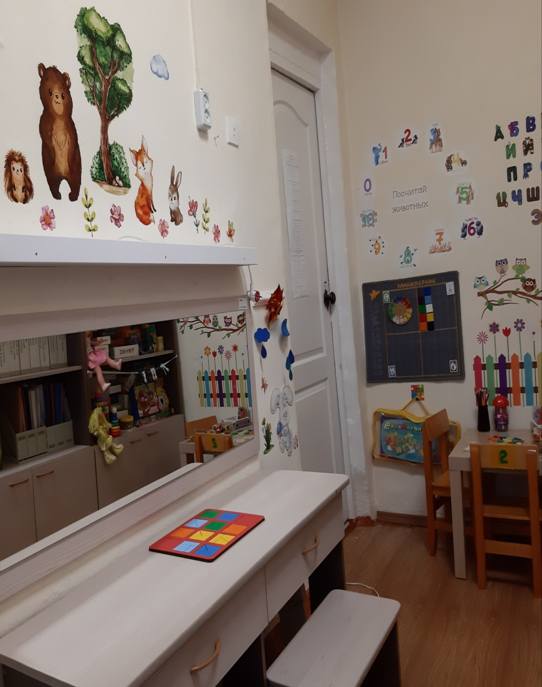

Центр развития фразовой речи «Речевичек»
Содержит большое количество наглядных пособий: предметных и сюжетных картин, серий картинок для составления связных рассказов, картинки с проблемным сюжетом и для пересказа с помощью мнемосхем, а так же книги с играми, развивающими речь детей. Для каждой лексической темы подобран красочный наглядный материал.

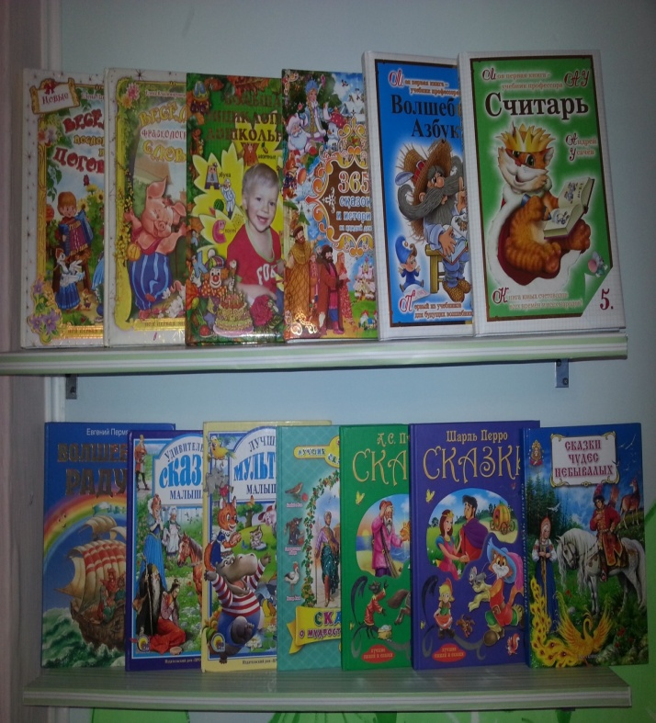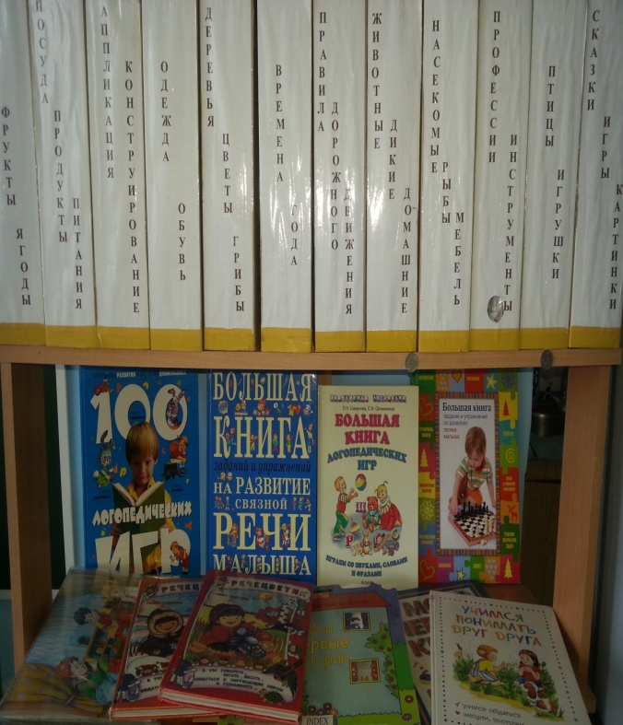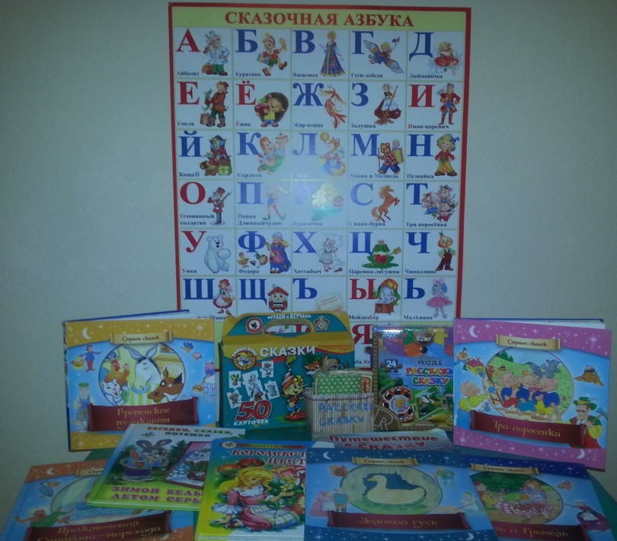

Центр развития мелкой моторики «Ловкие пальчики»
Это трафареты, обводки, массажные коврики и мячики су - джок, орехи, шишки, фасоль, шнуровки, разрезные картинки. Изготовленные пособия: «Золушка», «Чувствительные ладошки», «Игры с прищепками», «Замочки», массажный стол с природным материалом и радужным песком и многое другое. Развитие пальчиковой ловкости способствует развитию красивой и грамотной речи ребят.

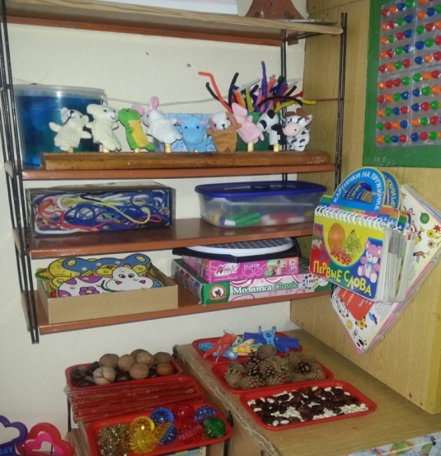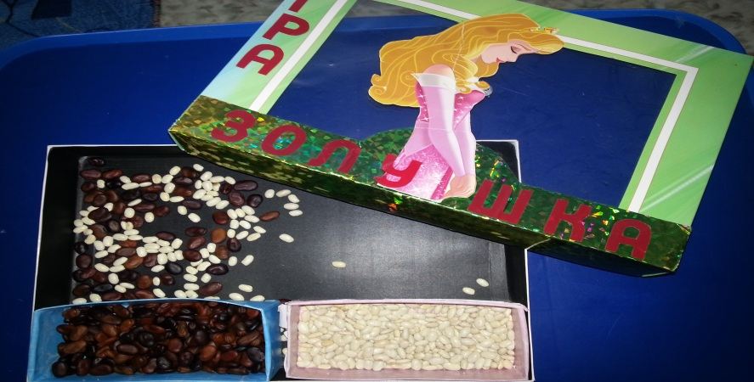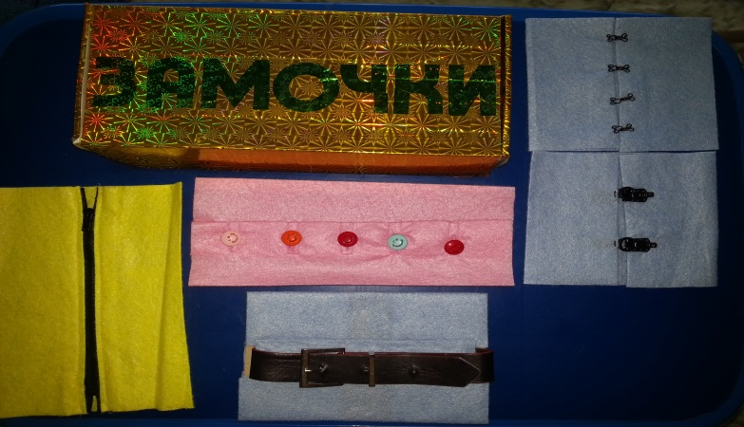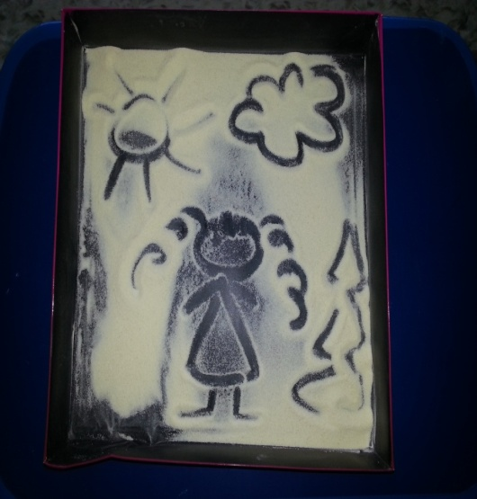

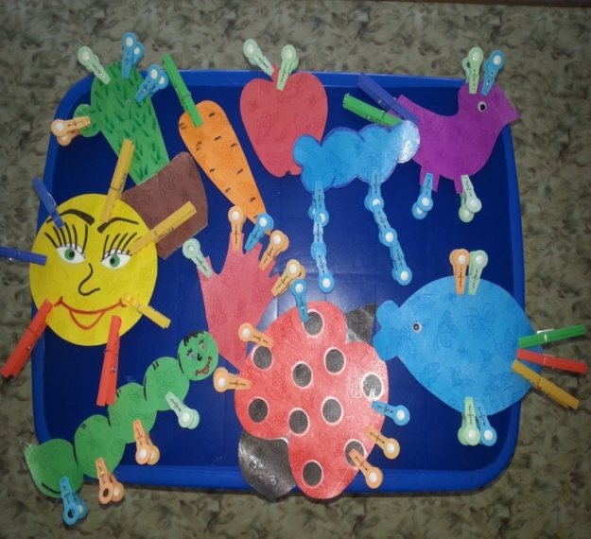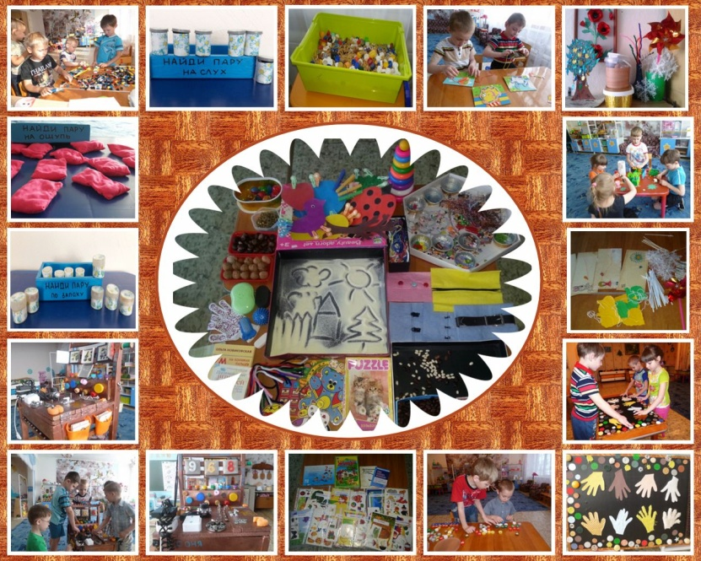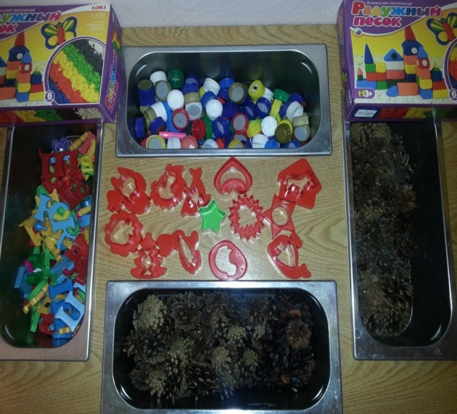
Центр «Ветерок»
В нем находятся различные пособия, и игры для выработки направленной воздушной струи: листочки, цветочки, капельки, снежинки на ниточках, вертушки, трубочки. Работа по выработке правильного дыхания является неотъемлемой частью при коррекции звукопроизношения у дошкольников.

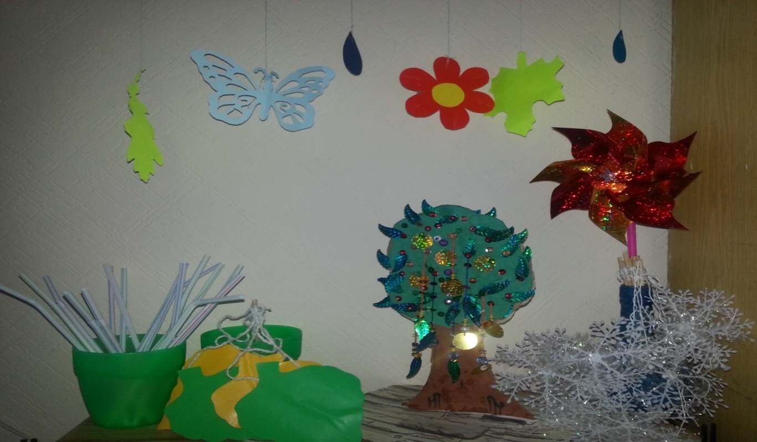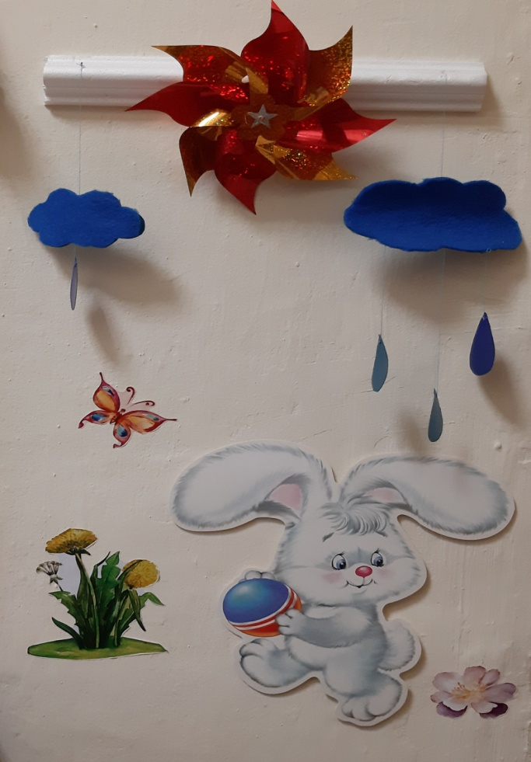

Центр развития фонального и тембрального восприятия «Чуткие ушки»
Содержит различные детские музыкальные инструменты (бубен, барабан, гусли, ложки, дудки, синтезатор, металлофон, звучащие молоточки, «шумелки и пищалки», говорящие и поющие игрушки, звуковые развивающие книги, колокольчики.

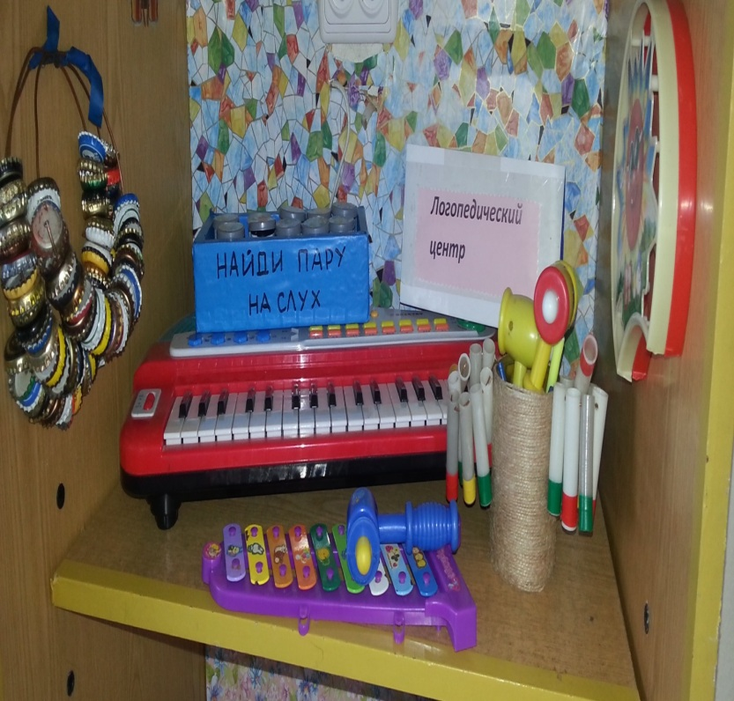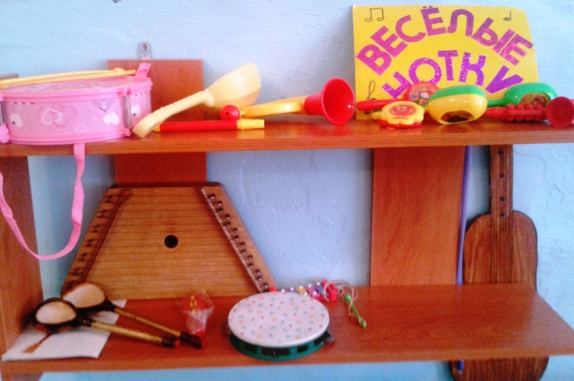

Центр развития лексико – грамматических представлений « Говорим правильно»
Наполнен множеством дидактических игр из серии Н. В. Нищевой «Играйка», содержит книги с заданиями для самостоятельного выполнения детьми, а так же игры, изготовленные своими руками, которые учат согласовывать различные части речи с предлогом и существительное с глаголом.

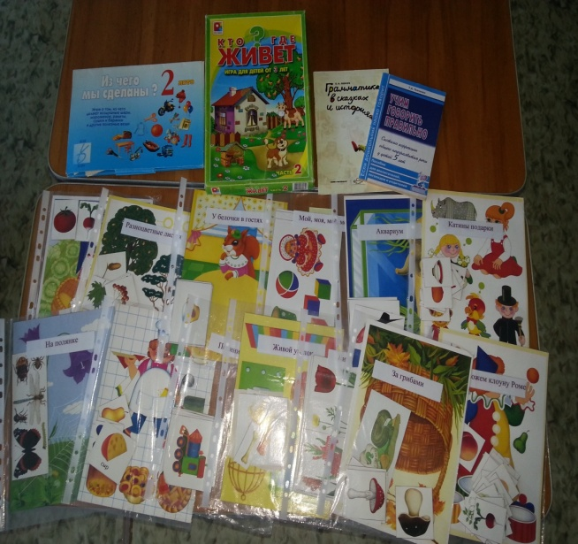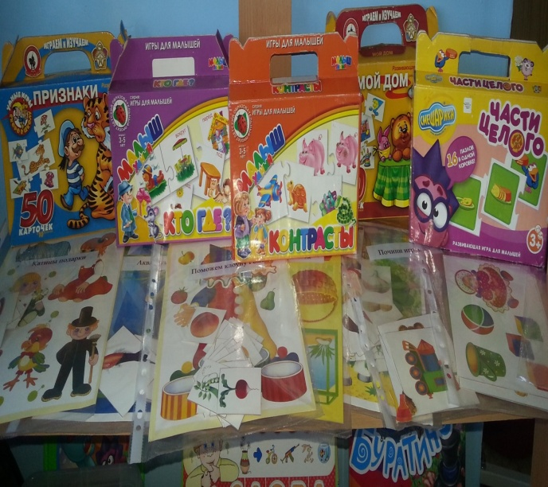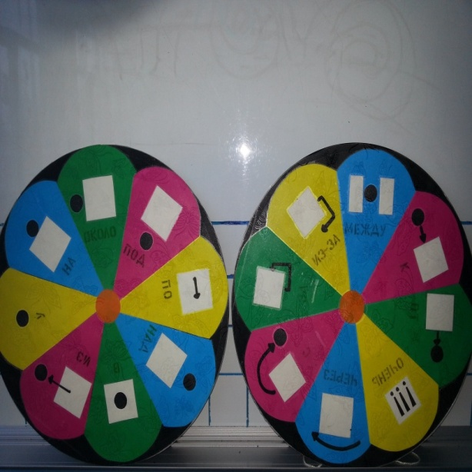

Центр обучения грамоте «Грамотейка»
В нем содержится много разных пособий по обучению дошкольников (азбука, магнитные буквы, пазлы и мозаика с буквами, карточки с заданиями и многое другое.

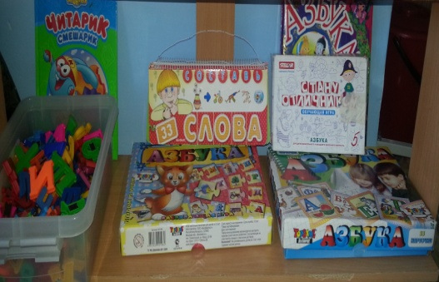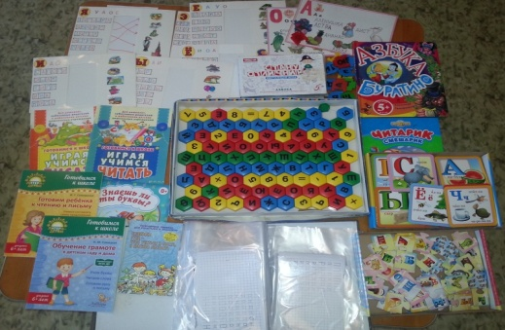
Театральный центр
Содержит кукольный театр, настольный театр, пальчиковый театр, магнитный театр. Игры в нем положительно влияют на развитие связного высказывания и психических функций детей. Развивают воображение, фантазию и эмоциональность, вырабатывают внятность и выразительность речи. Игры с пальчиковыми куклами развивают мелкую моторику.

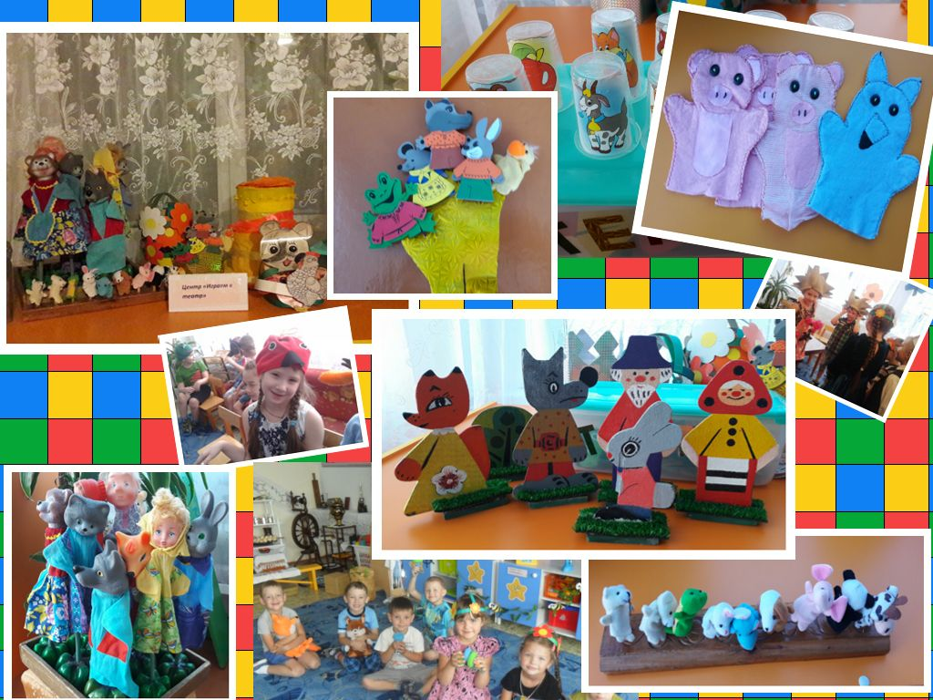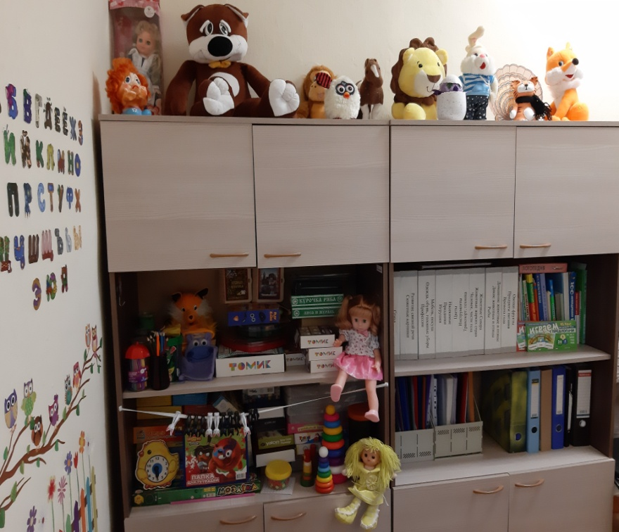

Игровой центр «Игротека»
Содержит (настольно - печатные, дидактические, логические и познавательные игры), оснащён раздаточным материалом, комплектом букв, занимательным материалом. Здесь много фабричных и изготовленных мною дидактических игр, позволяющих детям играть группами и индивидуально, обучаться грамоте, вести наблюдения за временами года, месяцами, днями недели и временем суток. Ребенку предоставляется право выбора деятельности и возможности максимально активно проявлять себя.

Центрразвития по Воскобовичу
Содержит пособие мини ларчик «Волшебный сундучок», которое позволяет решать большое количество образовательных и воспитательных задач при работе с детьми.

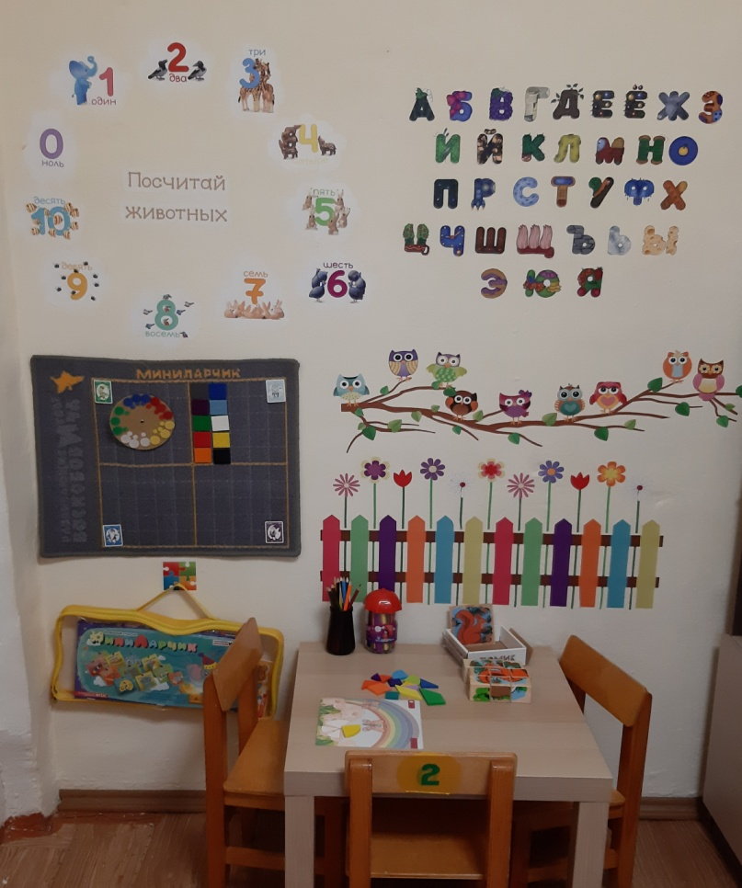

Методический центр
Планы, конспекты, библиотека методической литературы и др.

Перечень дидактических игр и пособий по разделам:
(предметно – развивающая среда в логопедическом кабинете)
ЗВУКОПРОИЗНОШЕНИЕ
1. И. Светлова. «Домашний логопед» М.: Издательство «Эксмо», 2005г. Серия «Дошкольный учебник».
2. Н. С. Жукова «Уроки логопеда».
3. Альбом для логопеда О. Б. Иншакова.
4. Л.Н.Павлова, М.Н.Теречева «Дидактический материал. Гласные и свистящие». Методическое пособие.». ОООИздательство «Детство-песс», С-Петербург, 2004
5. Н. В. Нищева «Будем говорить правильно» Дидактический материал для коррекции нарушений звукопроизношения. – СПб.: ДЕТСТВО – ПРЕСС, 2002.
6. Н. В. Емельянова, Л. И. Жидкова, Г. А. Капицына «Коррекция звукопроизношения у детей 5 – 6 лет. Свистящие и сонорные звуки. Методическое пособие для логопедов. – М. : Планета, 2021
ФОЕТИКО – ФОНЕМАТИЧЕСКОЕ РАЗВИТИЕ: Дидактические игры и пособия:
- Найди место звука в слове.
- Цепочка слов.
- Ребусы.
- Игры со словами.
- Загадки букв, звуков, слогов
- Сосчитай звуки и слоги.
- Подбери схему
- Пособие Т. А. Ткаченко «Фонетические рассказы»
ЛЕКСИКО – ГРАММАТИЧЕСКИЙ СТРОЙ РЕЧИ: Дидактические игры и пособия:
Игры Н. В. Нищевой из серии «Играйка»:
- Животные и их детёныши
- Профессии
- Слова с уменьшительно-ласкательными суффиксами
- Предмет и его части «Что без чего?»
- Приставочные глаголы
- Согласование прилагательных с существительными
- Согласование существительных с числительными
- Серии сюжетных картинок.
СВЯЗНАЯ РЕЧЬ
- Мнемосхемы описательных рассказов по лексическим темам
- Сюжетные и предметные картины по всем лексическим темам
- Демонстрационные плакаты
- Пособие Н. В. Нищевой «Обучение детей пересказу по опорным картинкам»
- О.И. Крупенчук «Научите меня правильно говорить»
- Логопедическое лото
ОБУЧЕНИЕ ГРАМОТЕ
- Азбука Л.Е. Жукова
- Азбука крупными буквами.
- Настенная азбука
- Готовим руку к письму. О.М. Сахарова
- Демонстрационные карточки для обучения детей грамоте Н. Е. Арбековой
- Слоговые дорожки для чтения
РАЗДАТОЧНЫЙ МАТЕРИАЛ:
- Кассы букв и слогов
- Индивидуальные зеркала
- Схемы слогослияний и предложений
- Пособие «Домики».
- Пособие «Паровоз и вагоны».
ИГРУШКИ ДЛЯ РАЗВИТИЯ ДЫХАНИЯ:
- « Волшебные снежинки»
- Воздушные шары
- Игрушки – забавы на поддувание
ИГРУШКИ, КОНСТРУКТОРЫ ДЛЯ РАЗВИТИЯ МЕЛКОЙ МОТОРИКИ:
- Конструктор «Лего».
- Шнуровки разных видов и форм.
- Мозаика разных видов и форм.
- Трафареты.
- Конструктор с нестандартным креплением форм.
- Пособие «Массажный мешочек.
- Пособие «Замочки»
-Пособие «Игры с прищепками»
- Пособие «Золушка»
- Пособие» Сухой бассейн»
- Методика Б. П. Никитина «Сложи квадрат»
ШУМОВЫЕ ИНСТРУМЕНТЫ:
- Металлофон.
- Бубен.
- Шумовые баночки с фасолью, горохом, рисом, манной крупой.
- Деревянные ложки.
- Музыкальные игрушки
ТЕАТРЫ:
- Настольный театр
- Конвертиковый театр.
- Пальчиковый театр.
МАССАЖЕРЫ, ТРЕНАЖЕРЫ:
- Массажные мячики Су-Джок
- Орехи, шишки, бусы для самомассажа
ИНТЕРАКТИВНОЕ ОБОРУДОВАНИЕ:
- Ноутбук
- Принтер
Диски «Игры для Тигры», «Баба – Яга учится читать», «Трудные звуки»,
аудио сказки, логоритмика Железновой для детей, детские песни.

